信息学院实训报告

课程名称 | 人工智能应用实践教程 | 专业班级 | 22级物联网工程
姓 名 | 徐其栋 | 学 号 | 2205410132
上机日期 | 2025年6月18日 | 实训地点 | 博雅楼504
实训题目 | 人工智能期末大作业——Python实现鸢尾花的分类
实训目的 | 一、实训目的  1．理解分类问题及基本原理；  2．掌握通过Python编码求解鸢尾花分类的基本方法；  3．掌握预测结果的可视化方法（二维/三维坐标图）。
实训要求及考核内容 | 一、实训要求  实训报告内容和格式要求  1）完整性：体现在‌内容全面覆盖项目全流程‌，且‌逻辑清晰、细节充分‌。  2）数据支持：分析需基于实际实验内容。  3）逻辑清晰：报告结构清晰，分析过程逻辑严密。  4）结论明确：给出明确的实验程序和运行结果。  5）语言规范：语言简洁明了，避免口语化表达。  6）把实训报告以文件的方式提交到学习通，文件名为：学号+姓名+期末大作业+Python实现鸢尾花的分类.doc。  7）把程序文件提交到学习通，程序文件名为：学号+姓名+期末大作业+Python实现鸢尾花的分类.py  二、考核内容  列举一个在本课程中自己最感兴趣的机器学习算法，并阐述该算法的核心思想与实现过程。  结合自己的专业，分享本课程的知识在未来可能的应用。  对于给出的鸢尾花数据集，选用两种不同的机器学习方法来实现分类，请分别阐述所选的两种机器学习方法的主要思想与实现过程，并通过实验结果比较各自的特点。
实训过程 | 1.我在本课程中最感兴趣的机器学习算法是朴素贝叶斯分类算法。  它是一种基于贝叶斯定理并假设特征之间相互独立的概率分类方法。该算法结构简单、计算效率高，在实际应用中表现稳定，常用于文本分类、垃圾邮件识别、舆情分析等场景。尽管它对特征独立性有较强的假设，但在许多实际问题中依然能够取得较好的分类效果。  算法核心思想：  朴素贝叶斯算法的核心思想是：在给定一个输入样本的前提下，通过先验概率和条件概率计算各个类别的后验概率，并将样本归入后验概率最大的类别。算法依据贝叶斯定理进行推理，通过将特征条件概率相乘，得到样本在各类别下的可能性。这一过程建立在特征之间相互独立的前提下，极大地简化了模型的运算复杂度，提高了分类效率。  实现过程：  朴素贝叶斯算法的实现过程包括以下几个环节。首先，需要准备带有标签的训练数据集，并对数据进行预处理，如去除异常值、标准化等。接下来，统计各类别在训练数据中的出现频率，计算出先验概率。然后，对每个特征在不同类别下的分布情况进行分析，计算条件概率。在模型应用阶段，利用贝叶斯公式结合各类条件概率和先验概率，计算新样本在各类别下的后验概率，并选择最大值对应的类别作为分类结果。最后，使用准确率、混淆矩阵等指标对模型进行评估。在实际操作中，可以使用 Python 的 scikit-learn 库，通过 GaussianNB（适用于连续型数据）或 MultinomialNB（适用于文本数据）进行快速实现。  2. 在学习本课程的过程中，我认识到人工智能特别是机器学习在物联网领域中的应用越来越广泛，很多知识是可以结合起来使用的。在设备数据分析方面，通过本课程学到的分类、回归等算法，可以对传感器采集到的数据进行处理，判断设备是否出现故障，或者预测某些环境数据的变化趋势，这对提高设备运行效率和安全性很有帮助。像朴素贝叶斯这种简单又高效的算法，可以部署在一些边缘设备中，用来实现本地的智能决策，减少对云端的依赖，提升系统响应速度，这在实际的物联网项目中非常实用。  在智能家居、智慧农业等应用中，人工智能可以帮助系统根据用户的行为习惯进行自动调节，比如自动开关灯、调节温度等，提升用户体验。这门课让我对人工智能的应用有了更清晰的认识，也让我明白了它和我所学专业之间的联系。未来我希望能把这些知识用到实际项目中，让物联网系统变得更加智能和高效。  3. 方法一：K近邻算法  K近邻是一种基于实例的监督学习分类算法，其核心思想是：对于一个待分类的样本，首先计算它与训练集中所有样本之间的距离，然后选取其中距离最近的K个样本作为“邻居”。接着，根据这K个邻居中出现频率最高的类别，通过“少数服从多数”的投票机制，确定该样本的最终分类结果。KNN算法不需要在训练阶段建立明确的模型结构，也不进行参数估计，因此被称为“惰性学习算法”。它的优点是实现简单、对小规模数据表现良好，缺点是在大数据集上预测计算开销大，且对异常值和特征量纲敏感，因此通常需要进行特征标准化处理。KNN适用于类别边界清晰、数据分布较均衡的分类任务。  实现过程：  KNN的实现过程包括以下几个步骤：首先使用pandas读取“鸢尾花数据.txt”文件，提取花萼长度、花萼宽度、花瓣长度和花瓣宽度四个特征，以及花的类别作为标签；接着利用StandardScaler对特征进行标准化处理，统一量纲以提高模型精度；随后使用train_test_split函数将数据划分为70%的训练集和30%的测试集；在此基础上，构建KNeighborsClassifier模型并设置K值为5，对训练数据进行拟合后对测试集进行预测；预测结果通过classification_report输出，展示各类别的准确率、召回率和F1分数；最后，使用pairplot绘制特征散点图矩阵，观察不同鸢尾花类别在特征维度上的分布情况，为模型分类提供直观依据。  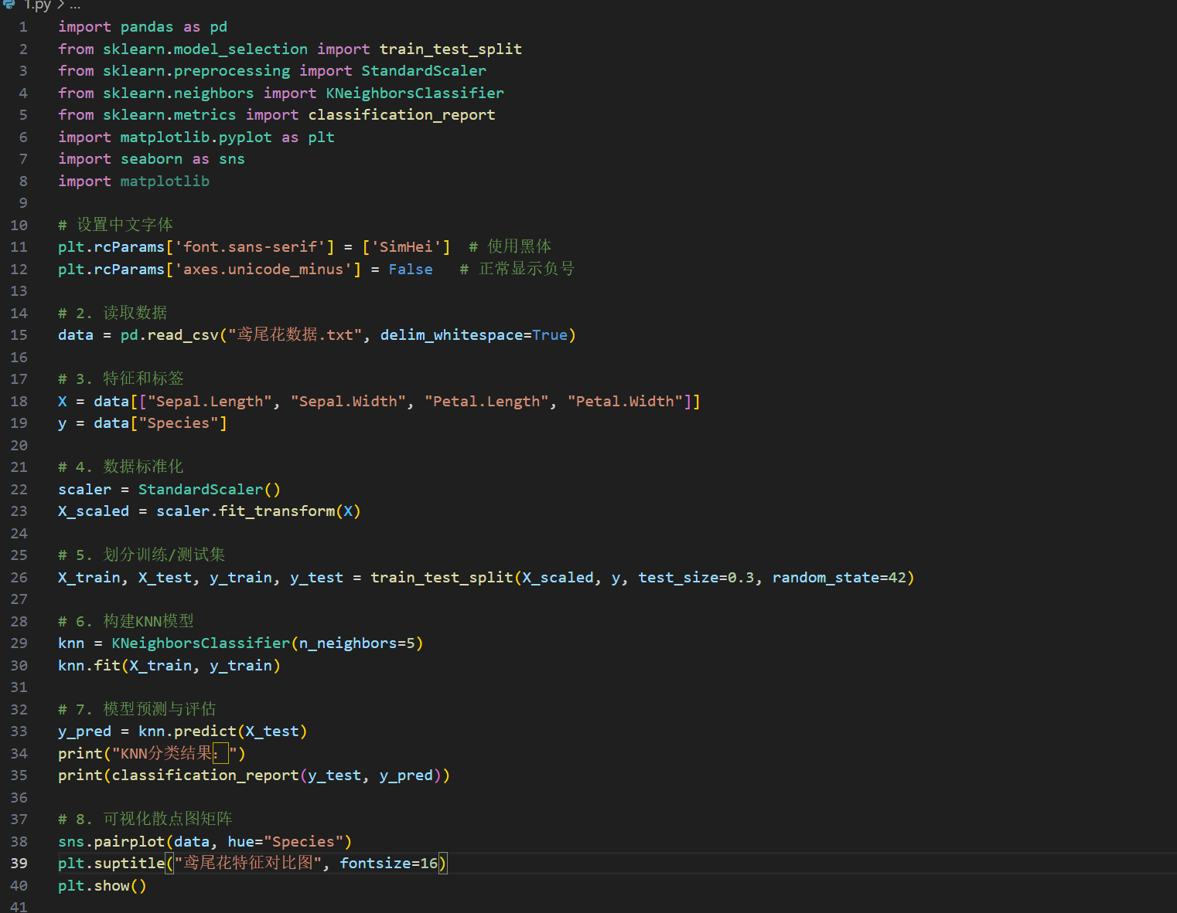  实现结果：  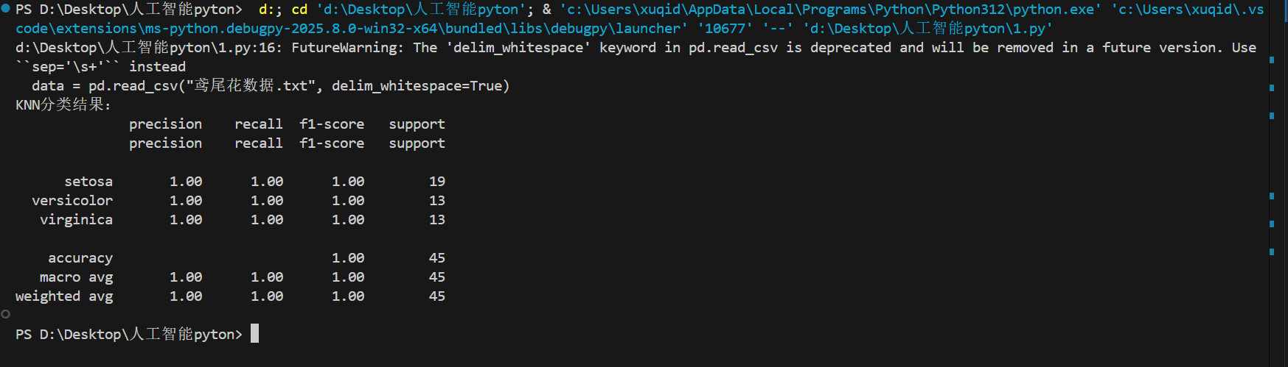  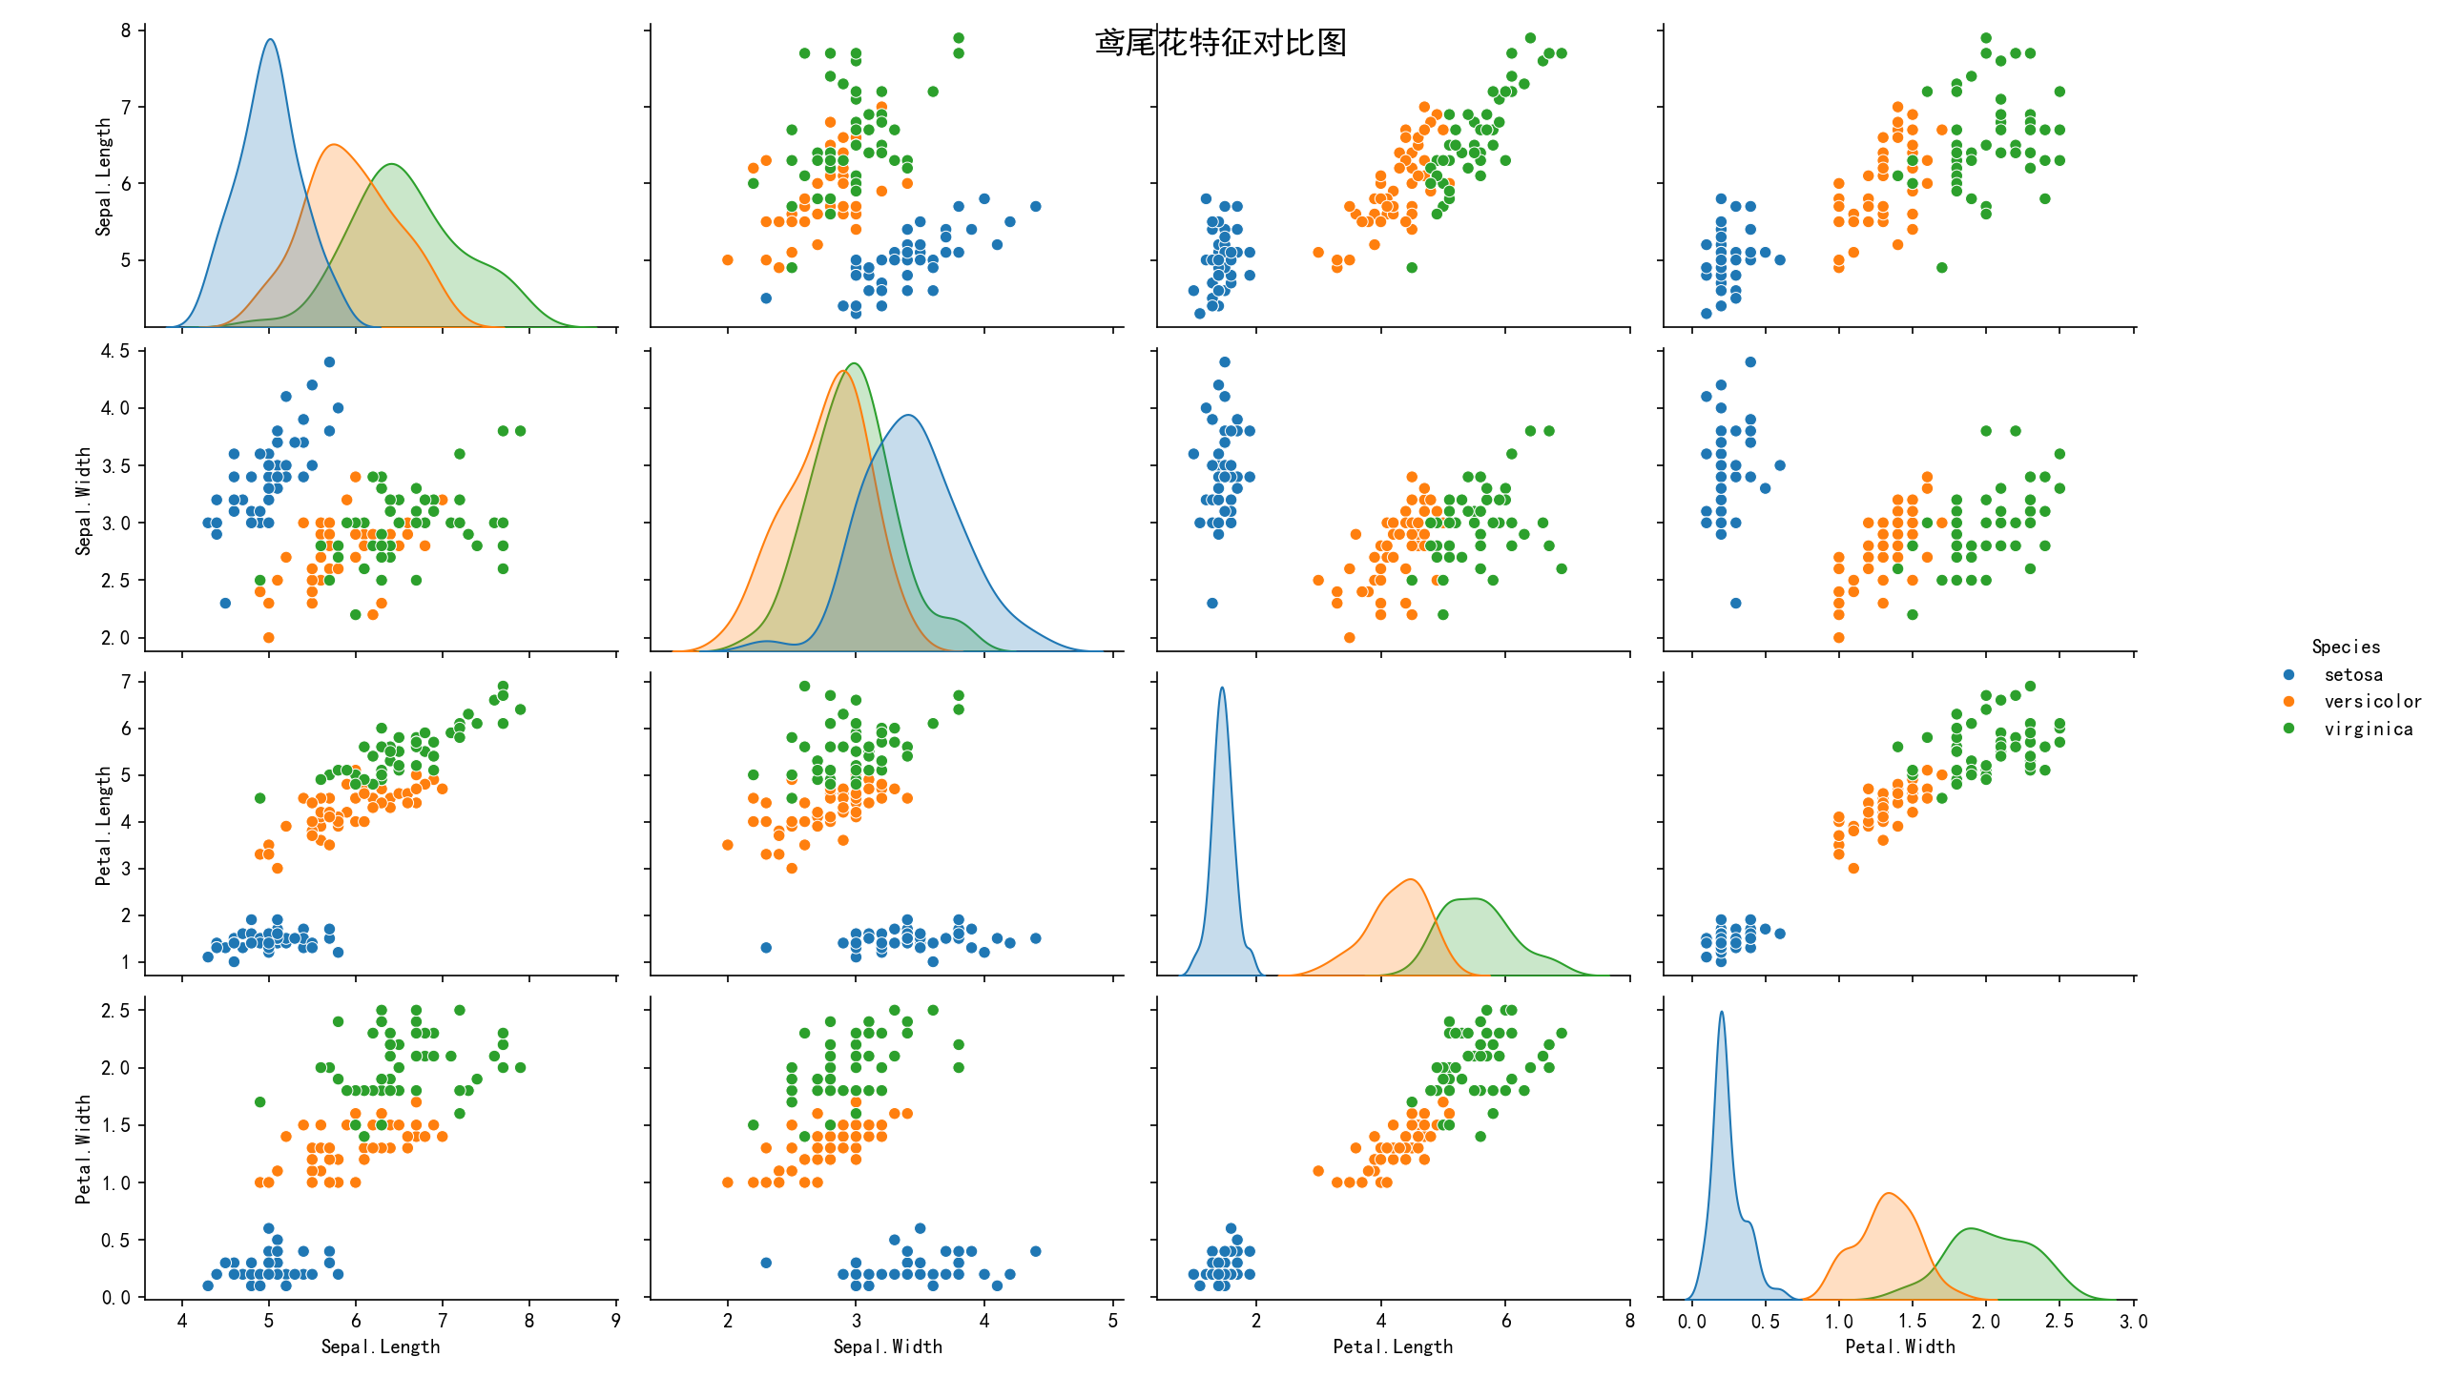  方法二：支持向量机算法  核心思想：  支持向量机是一种基于最大间隔原理的分类方法，其目标是在特征空间中构造一个最优的“超平面”，使得不同类别的样本点尽可能地分隔开，并且间隔最大。该方法具有良好的泛化能力，适用于高维空间和非线性可分的数据分类。通过引入核函数，SVM可以将原始数据映射到高维空间，在其中实现线性可分。  实现过程：  SVM的实现过程包括以下几个步骤：首先对鸢尾花数据进行读取，并与KNN方法相同，对四个特征值进行标准化处理，以消除不同量纲对模型的影响；然后使用SVC类构建支持向量机模型，并设置核函数为linear，在训练集上进行模型训练；接着对测试集进行预测，并通过分类报告（classification_report）评估模型在各类别上的分类效果；最后，利用pairplot绘制特征之间的关系图，直观展示三类鸢尾花在不同特征维度上的分布差异，为分类结果提供可视化支持。  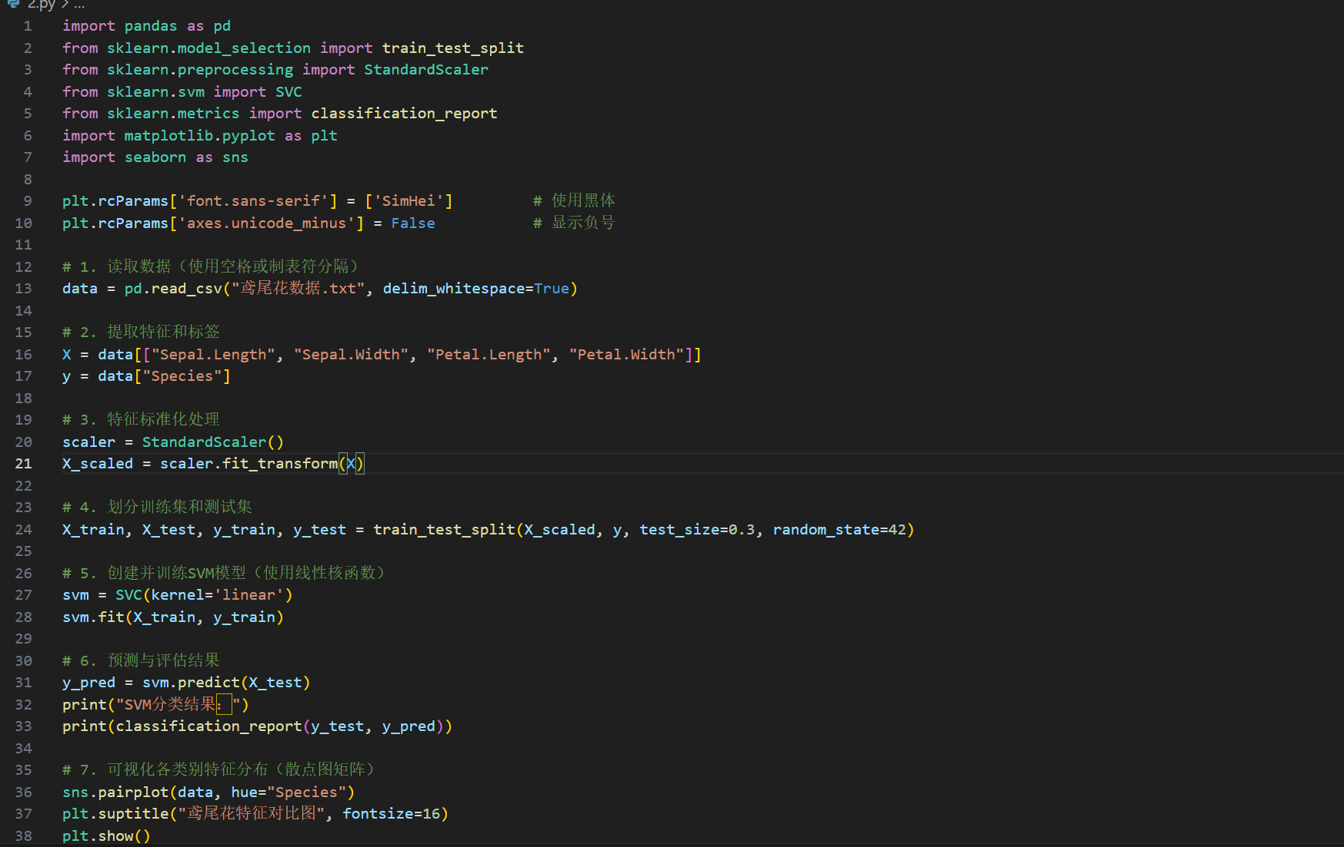  实现结果：  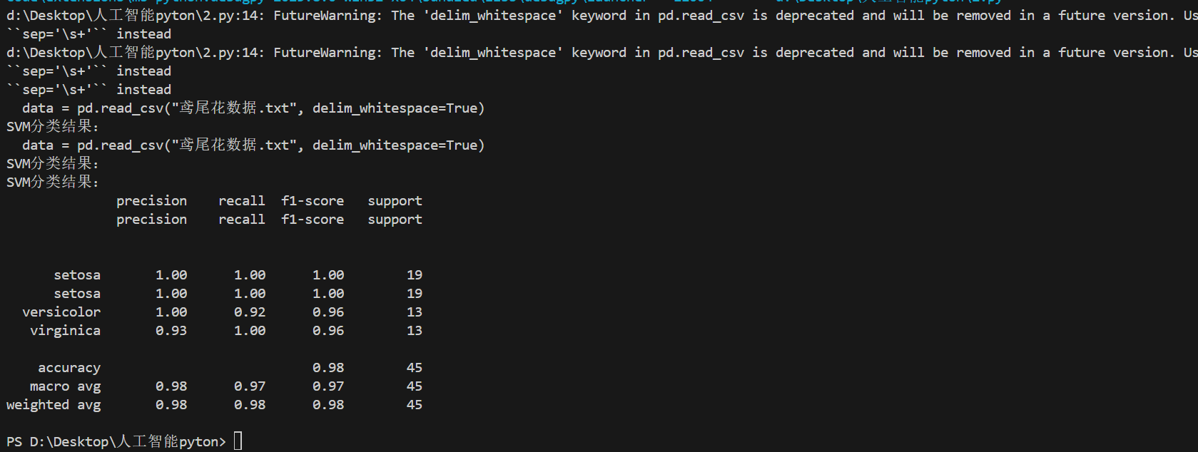  两者之间的特点：  在本实验中，K近邻算法和支持向量机算法在鸢尾花数据集上都表现出了极高的准确率（均达到100%），但它们在原理、实现方式和适用场景等方面各有特点。K近邻算法实现简单，依赖于样本之间的距离计算，不需要训练过程，适用于样本量较小、边界清晰的分类问题，但对数据规模和异常值较为敏感，且在高维数据或样本较多时预测效率较低。相比之下，支持向量机算法通过构建最大间隔的超平面实现分类，具有良好的泛化能力，尤其适合处理特征维度较高、类别分布复杂的情况，对噪声的鲁棒性更强，但模型训练过程较为复杂，且对参数设置较为敏感。综合来看，K近邻算法适合用作基础入门算法，而支持向量机算法则更适合在实际复杂分类任务中应用。
出现的问题及解决办法 | 问题：运行程序时报错，如 ModuleNotFoundError: No module named 'sklearn'。  解决方法：打开命令行，输入以下命令安装库：pip install pandas matplotlib seaborn scikit-learn  问题：图表中的中文无法正常显示。  解决：设置字体为黑体，添加代码：plt.rcParams['font.sans-serif'] = ['SimHei']。  问题：读取文件数据时报错。  解决：使用delim_whitespace=True读取，必要时去除多余引号，确保文件存在。
实训总结 | 通过本次实训，我深入学习了两种典型的分类算法——K近邻算法（KNN）和支持向量机算法（SVM）。在动手实践过程中，不仅掌握了这两种算法的基本原理和使用方法，还学会了如何利用Python及其相关库（如pandas、scikit-learn、matplotlib等）进行数据预处理、模型训练、结果评估和可视化展示。  在实现过程中，我遇到了如中文乱码、库未安装、文件读取出错等技术问题，并通过查阅资料和调整代码顺利解决，增强了我的调试能力和问题解决能力。特别是在对比两种分类方法时，我更加理解了不同算法适用的场景和各自的优缺点，这对于我今后选择合适的算法应用于实际问题具有重要意义。  此外，我还进一步体会到了人工智能与物联网专业的结合前景，例如通过模型对设备数据进行分类、预测和决策，有助于实现更加智能的系统。整体来看，这次实训不仅提升了我的Python编程能力，也加深了我对机器学习核心思想的理解，为我未来深入学习人工智能技术打下了坚实基础。
教师评价 | 此实训共100分，具体得分如下：  1. 报告完整性（20分）。实得 分。  （报告是否全面覆盖项目全流程‌，且‌逻辑清晰、细节充分‌。各部分内容是否完整、详细）。  2. 数据分析与支持（20分）。实得 分。  （分析是否基于实际数据或合理假设，数据来源是否可靠，分析方法是否科学。）  3. 逻辑性与条理性（20分）。实得 分。  （报告结构是否清晰，逻辑是否严密，各部分内容是否衔接自然，结论是否由分析得出。）  4. 创新性与深度（10分）。实得 分。  （分析是否具有创新性（如提出新的技术方案），分析是否深入，是否考虑到细节和潜在问题。）  5. 文档规范与表达（20分）。实得 分。  （报告格式是否规范，是否符合课程要求。语言表达是否清晰、准确，是否存在语法或拼写错误。）  6. 结论与建议（10分）。实得 分。  (结论是否明确，是否基于分析结果，建议是否合理，是否具有可操作性。)  本次实训共实得 分。

